Broszura dla przemysłu hutnictwo żelaza i stali:
technologia pomiarowa w skrócie

Klingenberg, czerwiec 2019
Dla branży hutnictwo żelaza i stali, WIKA wydała nową broszurę z technologią pomiarową, która zapewnia skuteczną kontrolę procesu. Broszura zawiera kompaktowy przegląd specyficznych dla branży produktów i rozwiązań z zakresu pomiaru ciśnienia, temperatury, siły, poziomu i przepływu.

Kompleksowy wybór uwzględnia czasami ekstremalne warunki procesowe w tym segmencie rynku, przy ciśnieniach do 10 000 bar
i temperaturach do 2 000 °C. Jest to zilustrowane za pomocą wizualizacji zintegrowana obróbka stali: od spiekalni, poprzez wielki piec do odlewni ciągłej, każdy pojedynczy obszar przedstawiony jest z odpowiednim zakresem właściwych przyrządów pomiarowych. Ponadto klienci otrzymują informacje na temat rozwiązań technicznych i czujników dla procesów sieciowych (słowo kluczowe IIoT). Kolejny rozdział poświęcony jest technologii kalibracji
i związanymi z nią usługami.

Nową broszurę można pobrać w formacie pliku pdf ze strony www.wikapolska.pl.

Liczba znaków: 951
Słowo kluczowe: Broszura dla przemysłu hutnictwo żelaza i stali

Producent:
WIKA Alexander Wiegand SE & Co. KG
Alexander-Wiegand-Straße 30
63911 Klingenberg/Germany
Tel. +49 9372 132-5049
Fax +49 9372 132-406
vertrieb@wika.com
www.wika.de

Zdjęcie WIKA:
Broszura dla przemysłu hutnictwo żelaza i stali:
technologia pomiarowa w skrócie

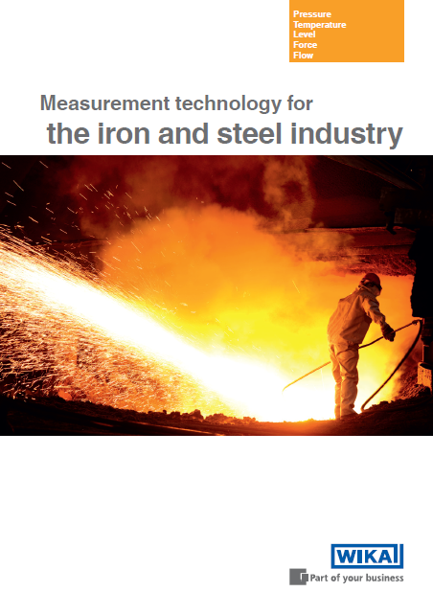

Edycja przez:
WIKA Polska
spółka z ograniczoną odpowiedzialnością sp. k.
ul. Łęgska 29/35
87-800 Włocławek
Tel. (+48) 54 23 01 100
Fax (+48) 54 23 01 101
info@wikapolska.pl
www.wikapolska.pl

Reklama prasowa WIKA 07/2019

